**Инструкция подачи заявления**

**на Едином портале государственных услуг**

**Государственная регистрация рождения**

**матерью, не состоящей в браке с отцом ребенка.**

Портал государственных и муниципальных услуг — это возможность беспрепятственно получить информацию о государственных и муниципальных услугах. Большое количество государственных и муниципальных услуг Вы можете получить в электронном виде благодаря возможностям портала **gosuslugi.r**u.

Работать с порталом могут только зарегистрированные пользователи. Используйте свой логин и пароль для входа в систему.

**Шаг 1.** Определение местоположения. Зайдите на портал **www.gosuslugi.r**u . Возможно Ваше местоположение определится автоматически. Если этого не произошло, тогда нажмите на значок «Ваше местоположение» вверху страницы, «Выбрать вручную» и выберите из списка регионов Ханты-Мансийский автономный округ, «Сургут».

Сейчас вся информация будет актуальна для выбранного вами района или населенного пункта. Убедитесь, что выбрана категория «Для граждан».

**Шаг 2.** Выбираем услугу «Регистрация рождения» .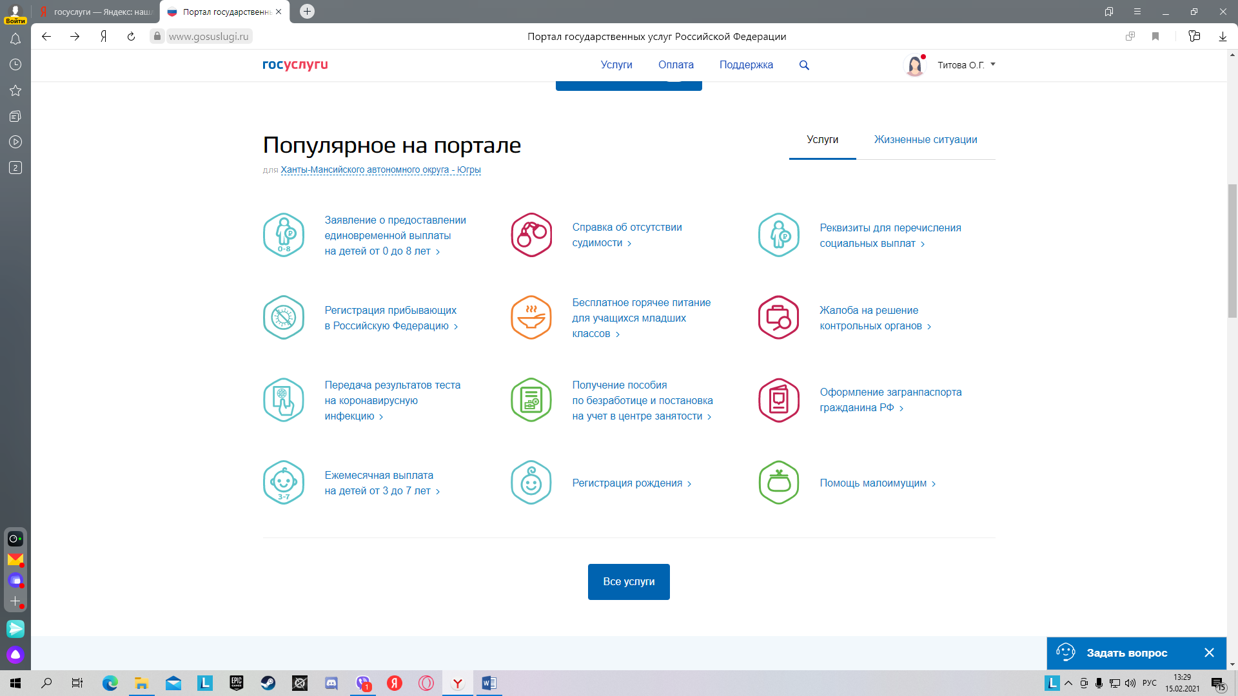

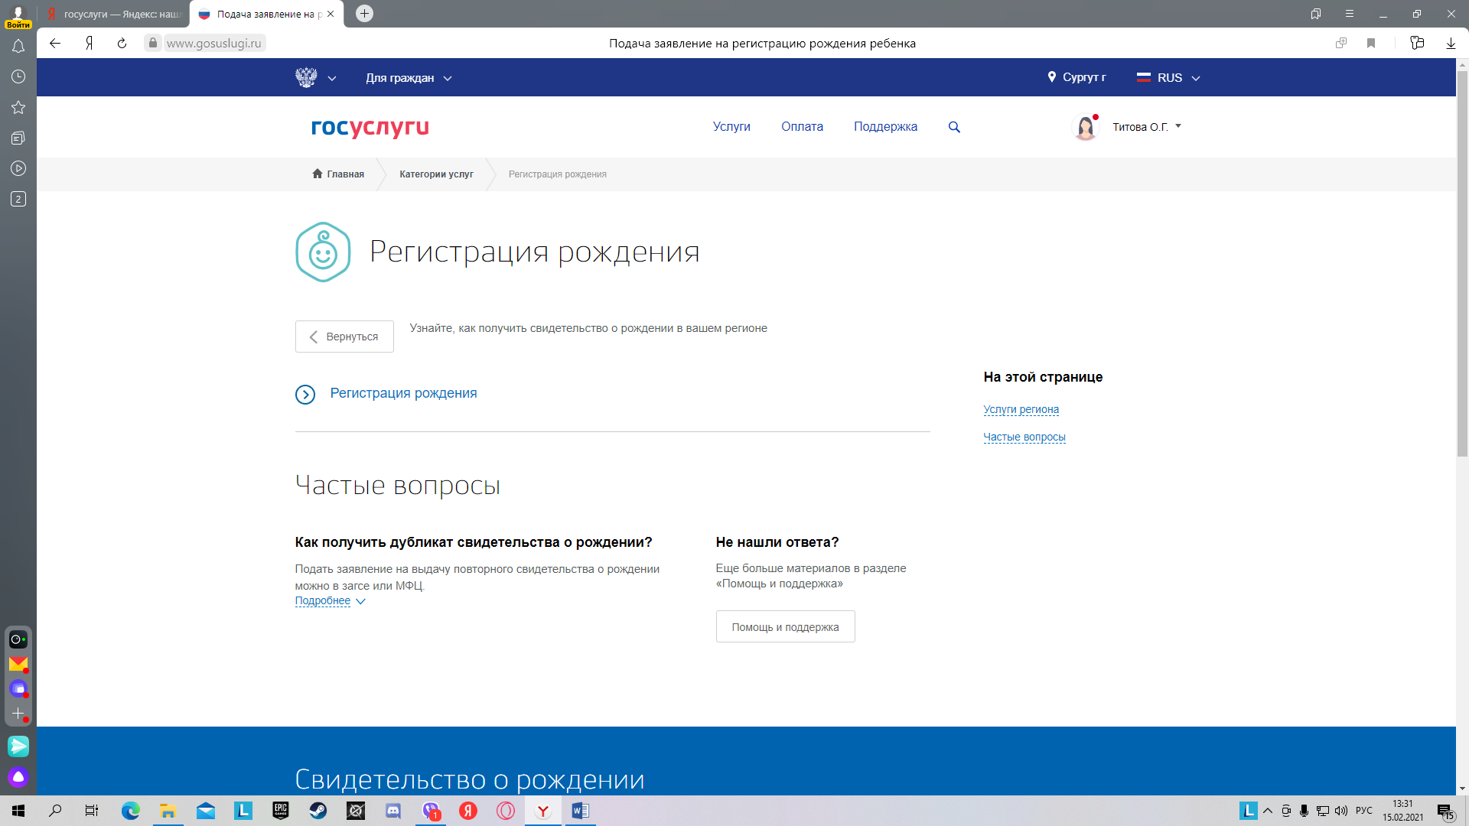

**Шаг 3.** Выбираем регистрация рожденияребенка матерью, не состоящей в браке с отцом ребенка.

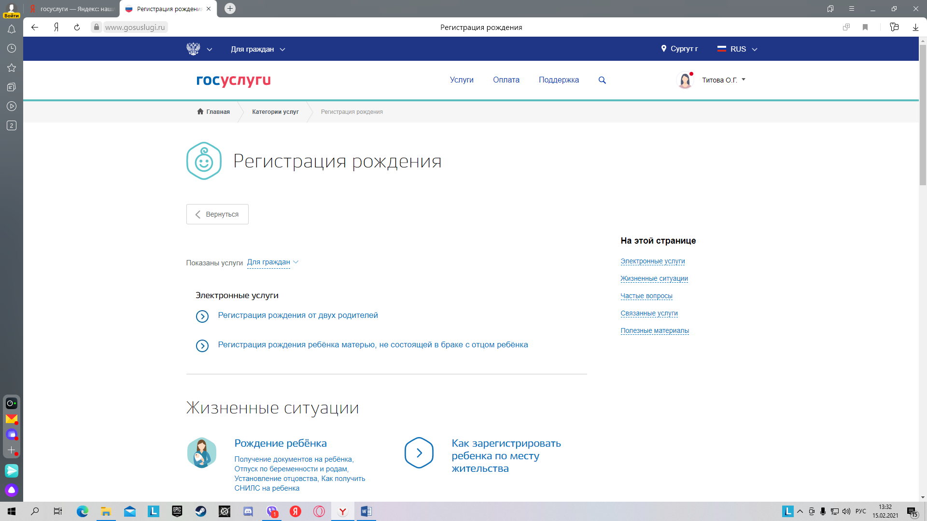

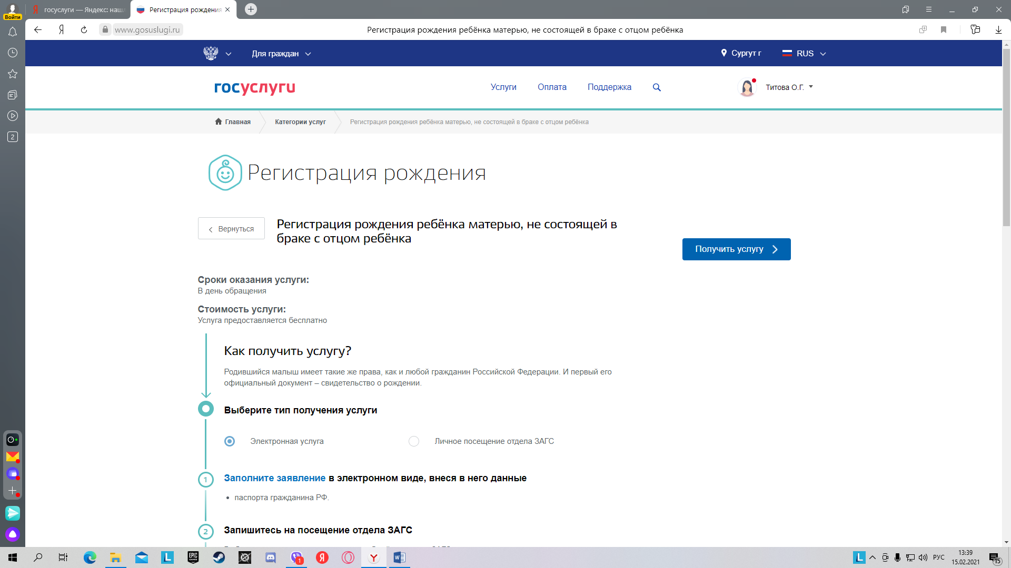

**Шаг 4**. Обратите внимание на требования при заполнении заявления. Особое внимание на корректность Ваших данных: (ФИО, дата рождения, паспортные данные, место рождения, контактный телефон, адрес электронной почты, адрес постоянной регистрации (как в паспорте).

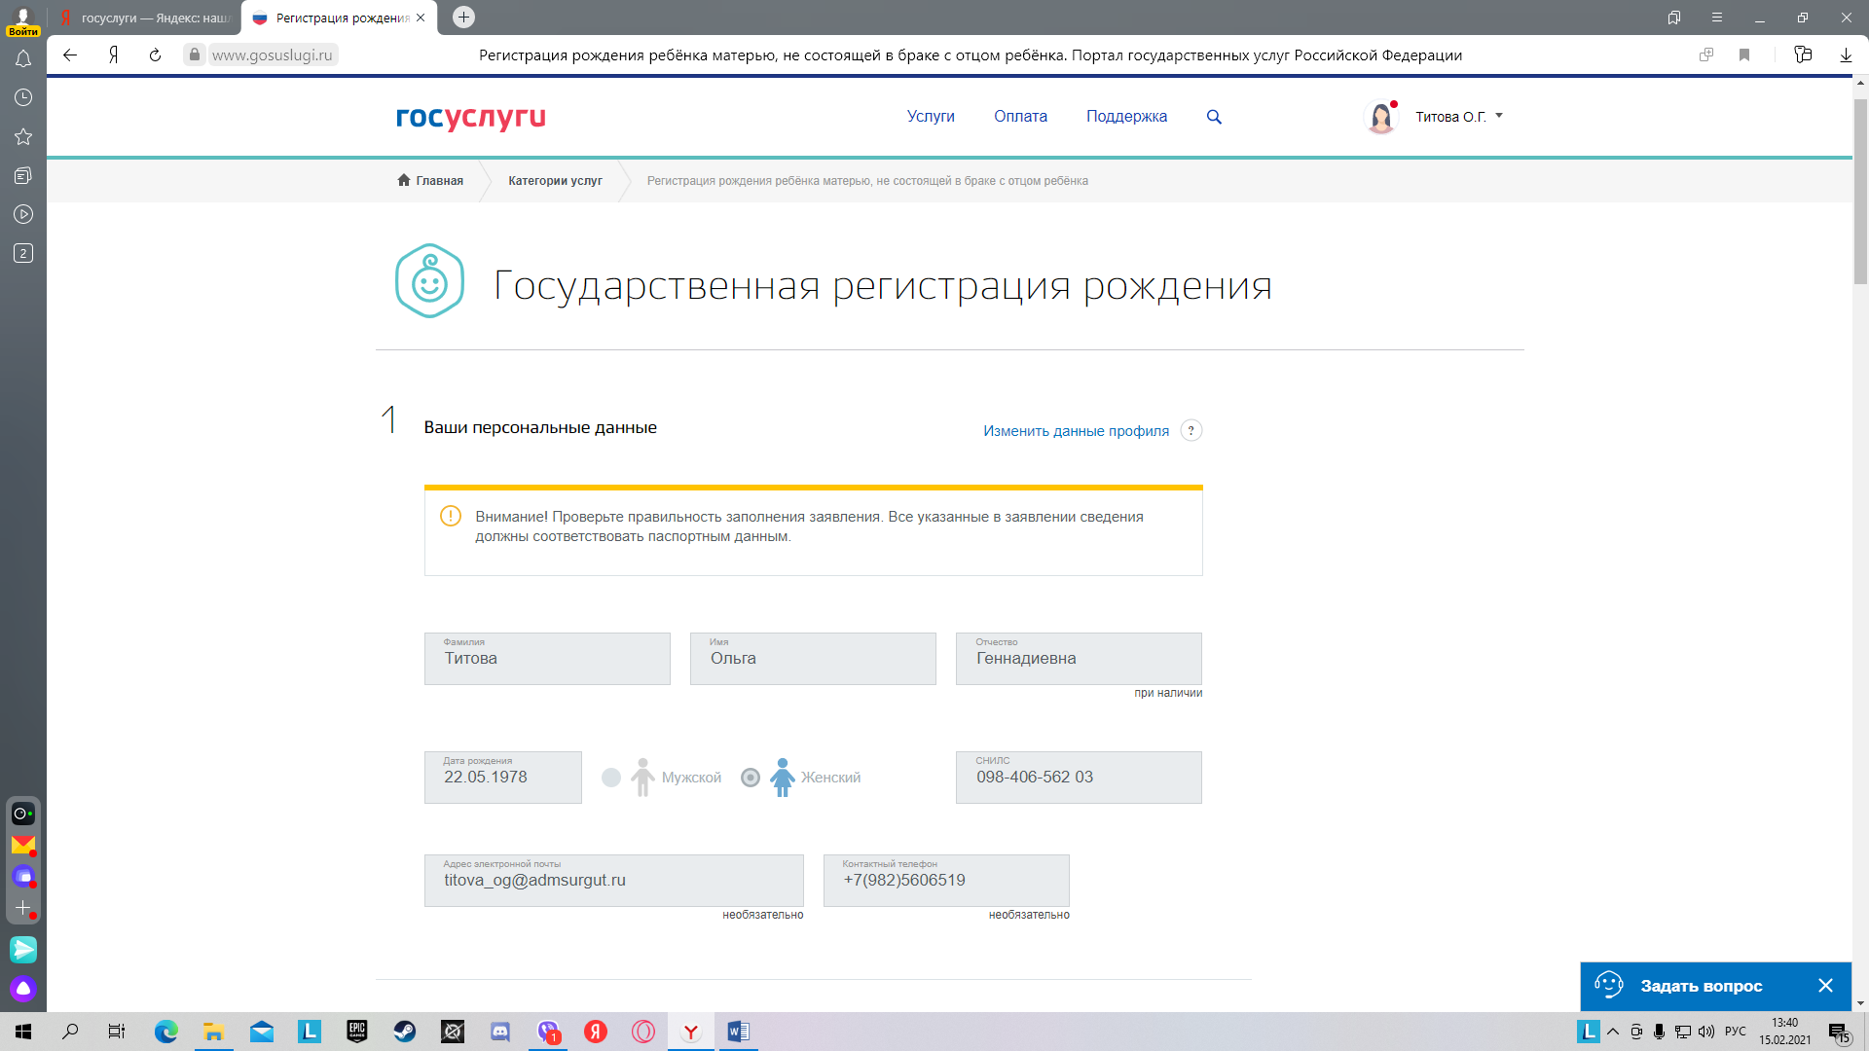

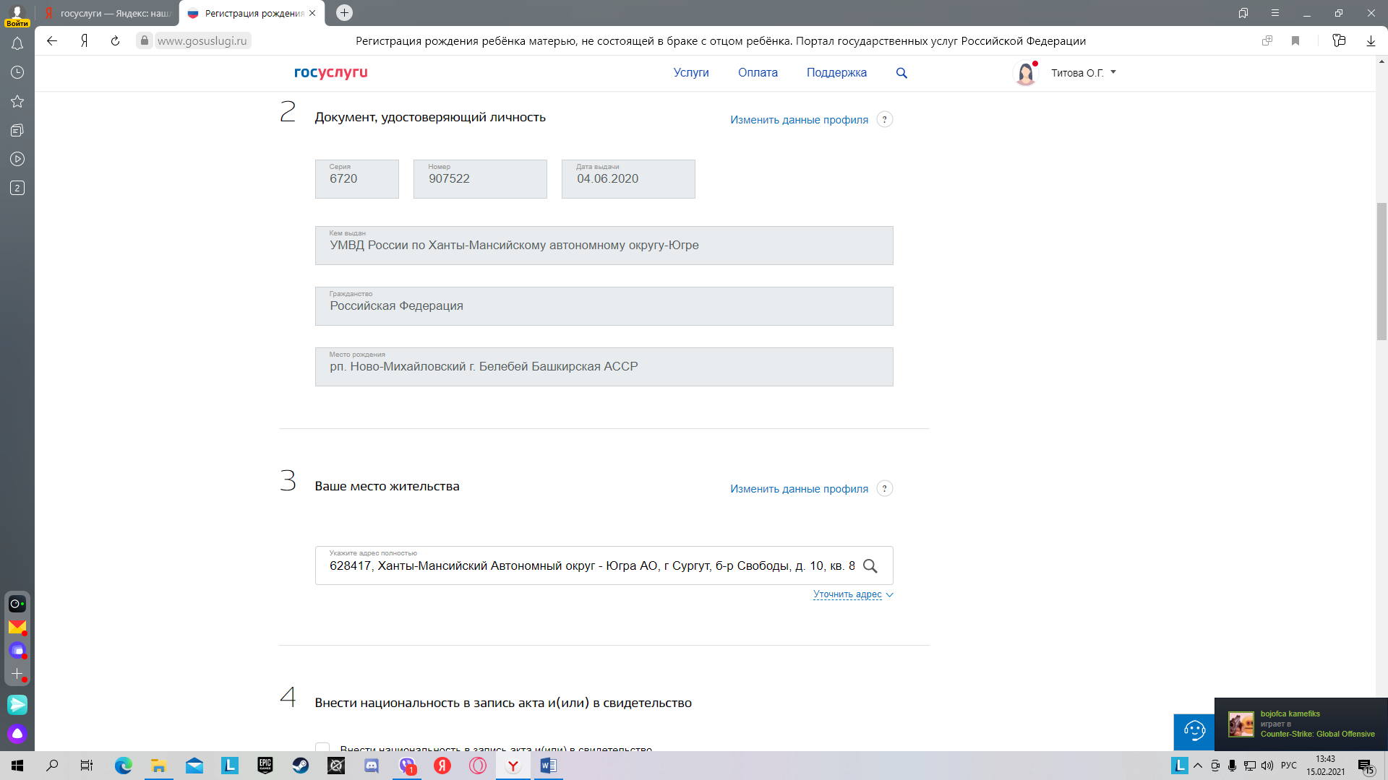

**Шаг 5. При желании указываем национальность матери, сведения об отце.** 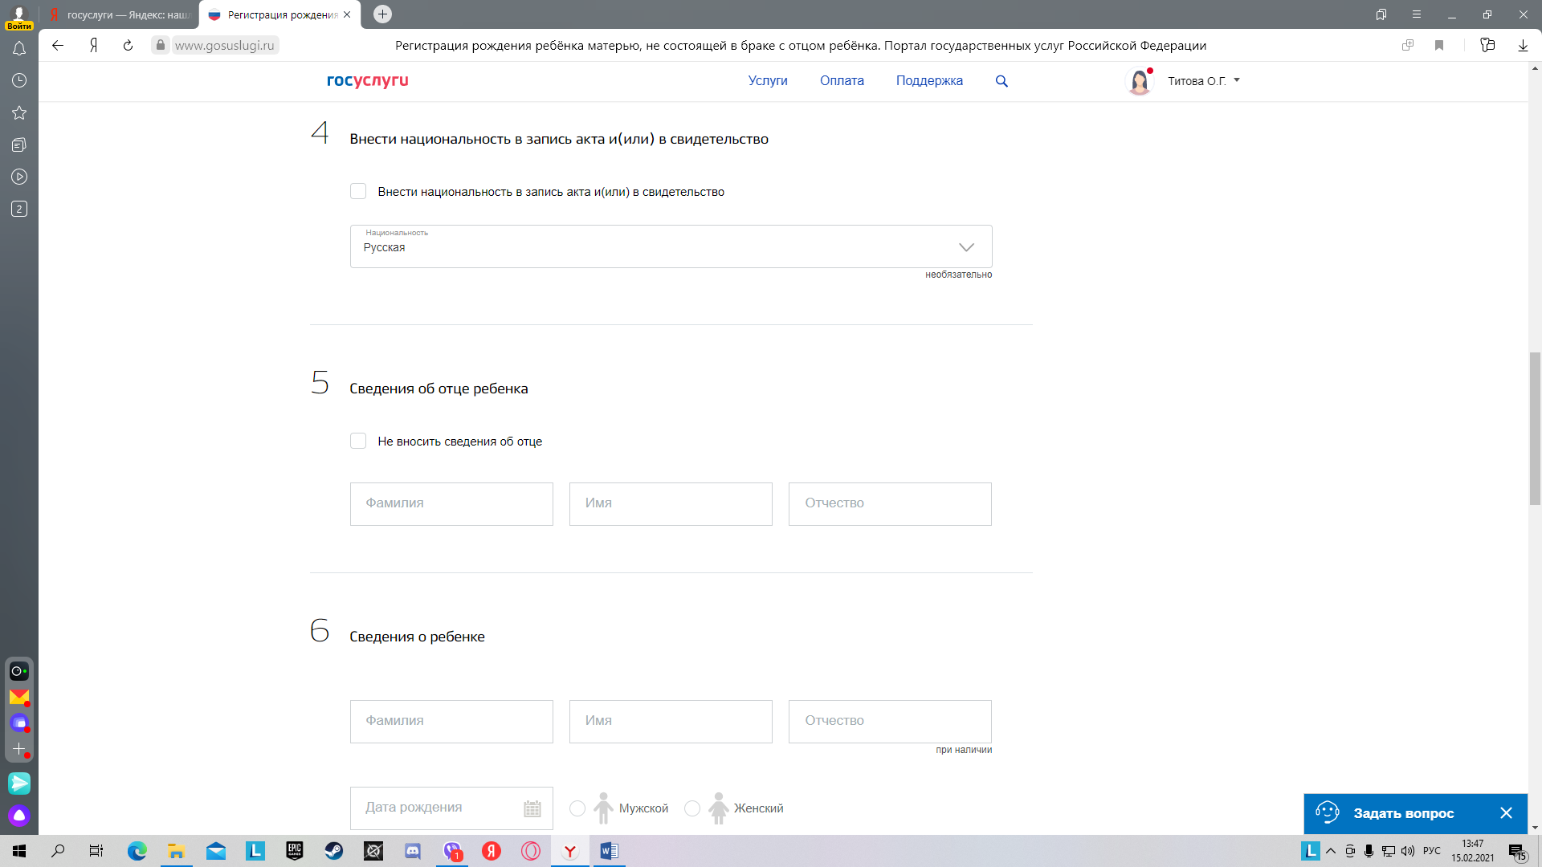

**Шаг 6.** Вносим сведения о ребенке и сведения из медицинского свидетельства о рождении ребенка.

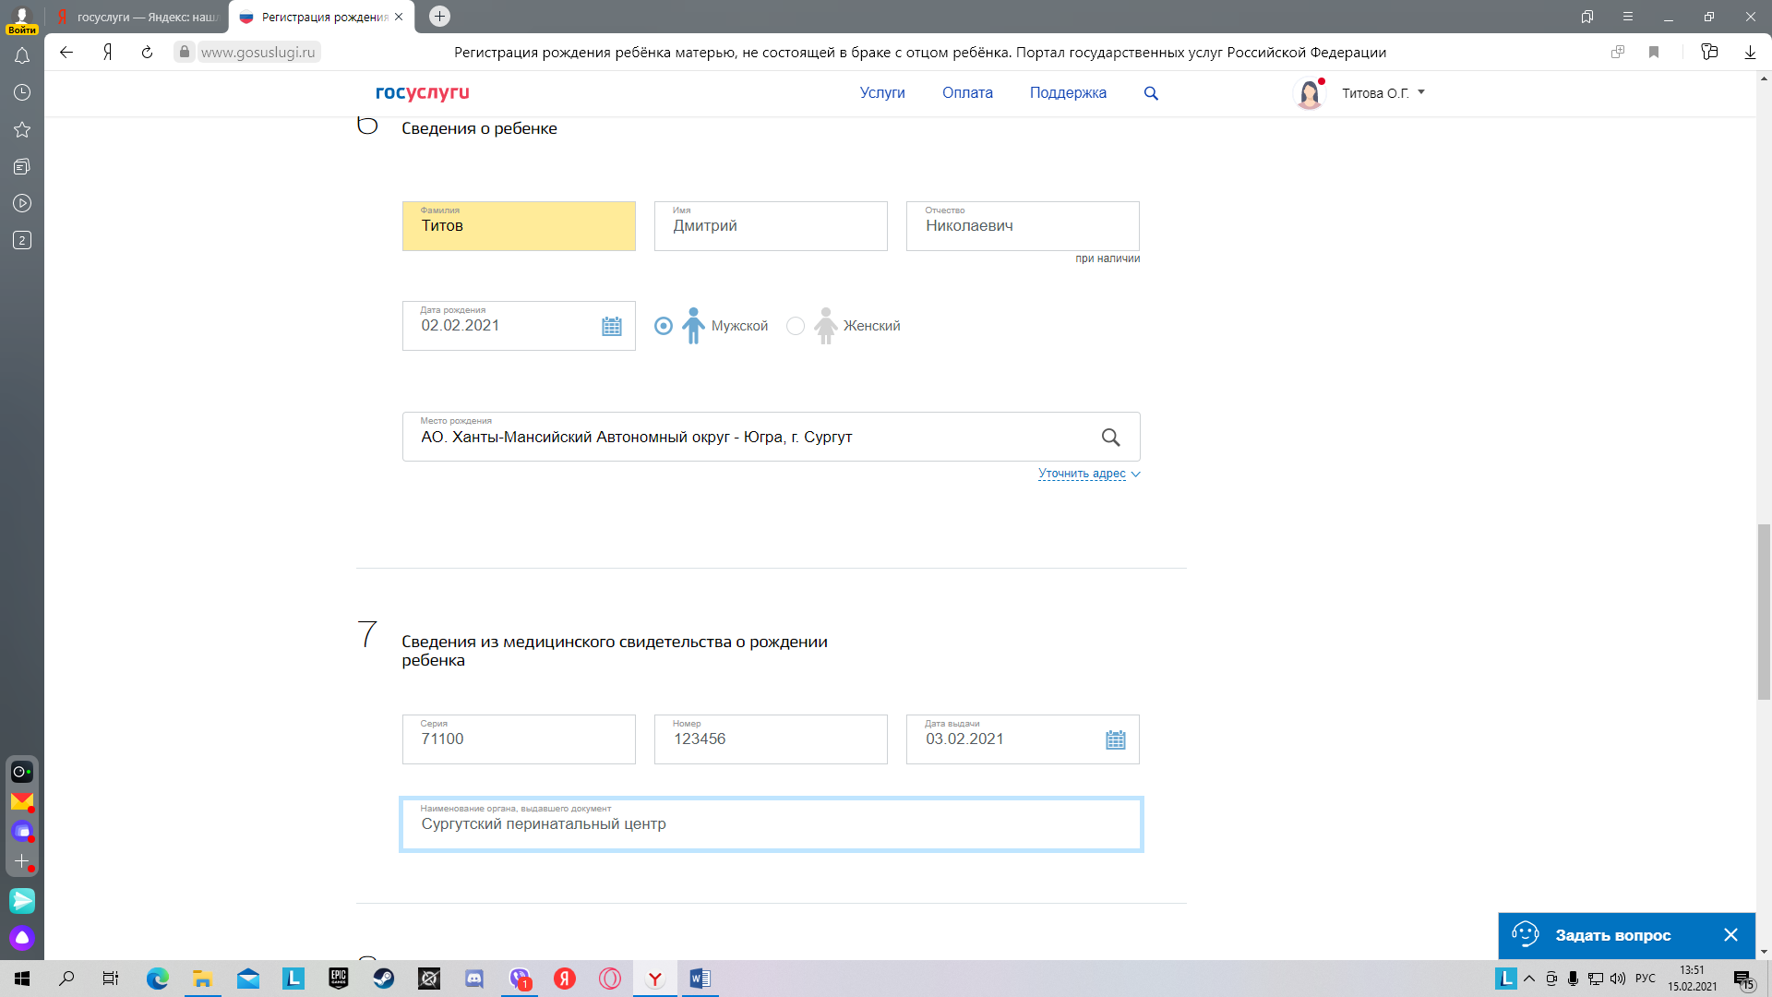

**Шаг 7.** Выбор место поиска ЗАГС.

Если Вы проживаете в городе Сургуте, то возможно выбрать «По месту регистрации, как в паспорте».

В том случае, если Вы не проживаете в городе Сургуте, но ребенок родился в городе Сургуте, то следует выбрать «По месту рождения ребенка».

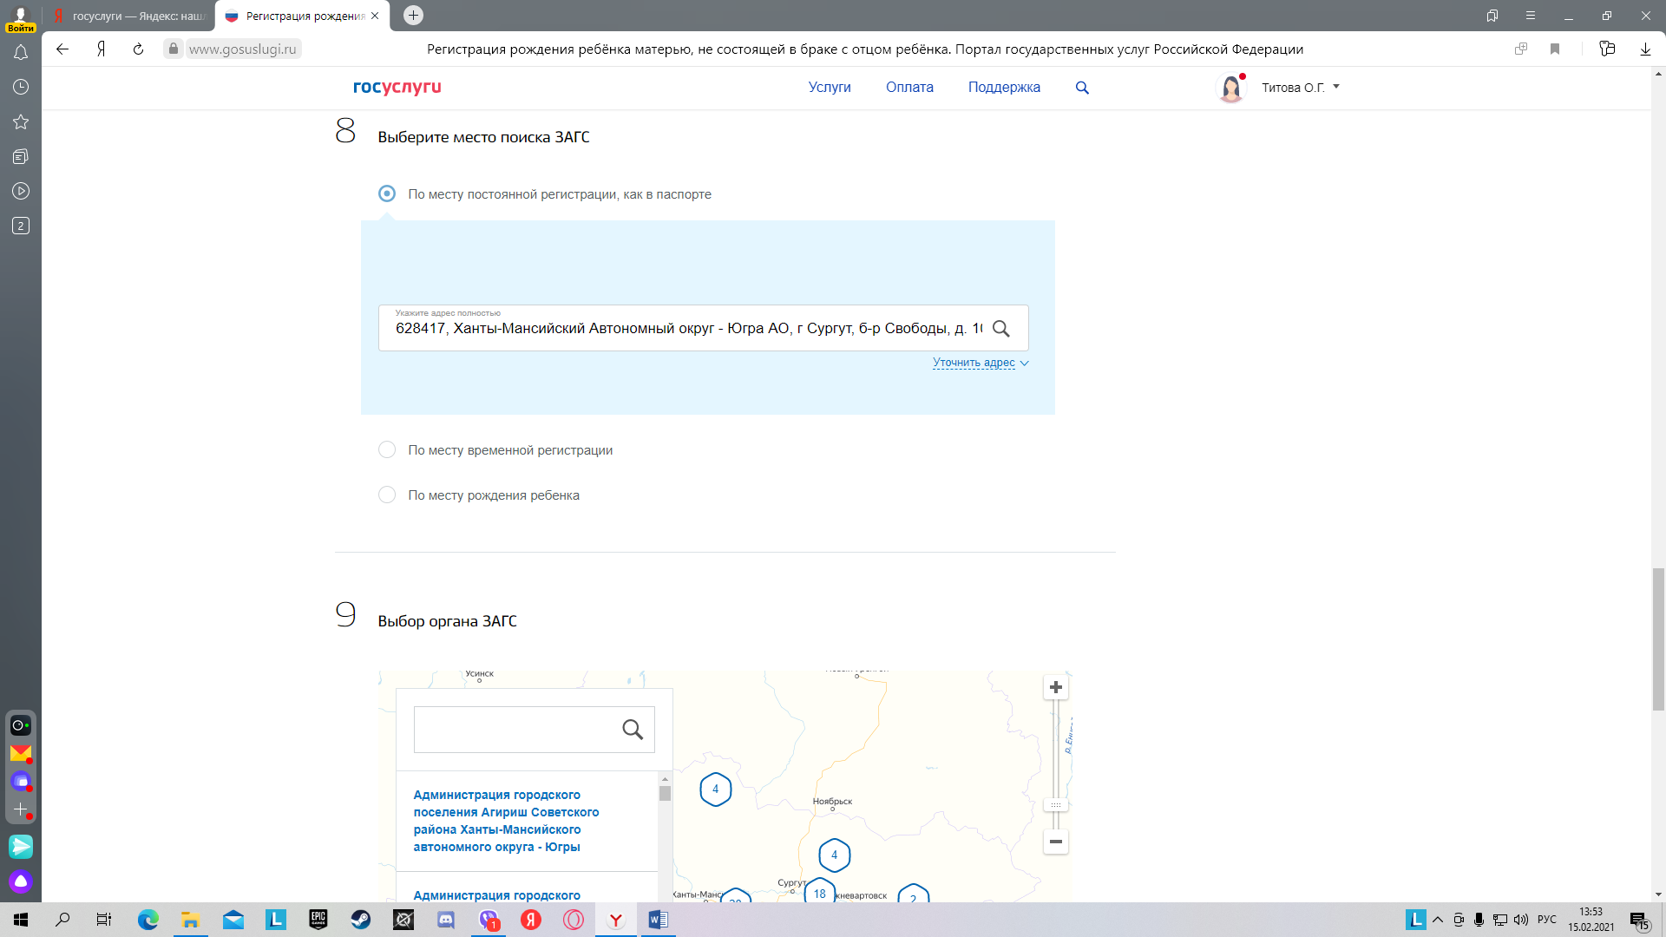

**Шаг 8.** Первоначально следует найти орган ЗАГС, в который Вы непосредственно желаете обратиться. Затем, нажав «Выбрать время записи на приём», определите удобное для Вас время и день обращения в орган ЗАГС.

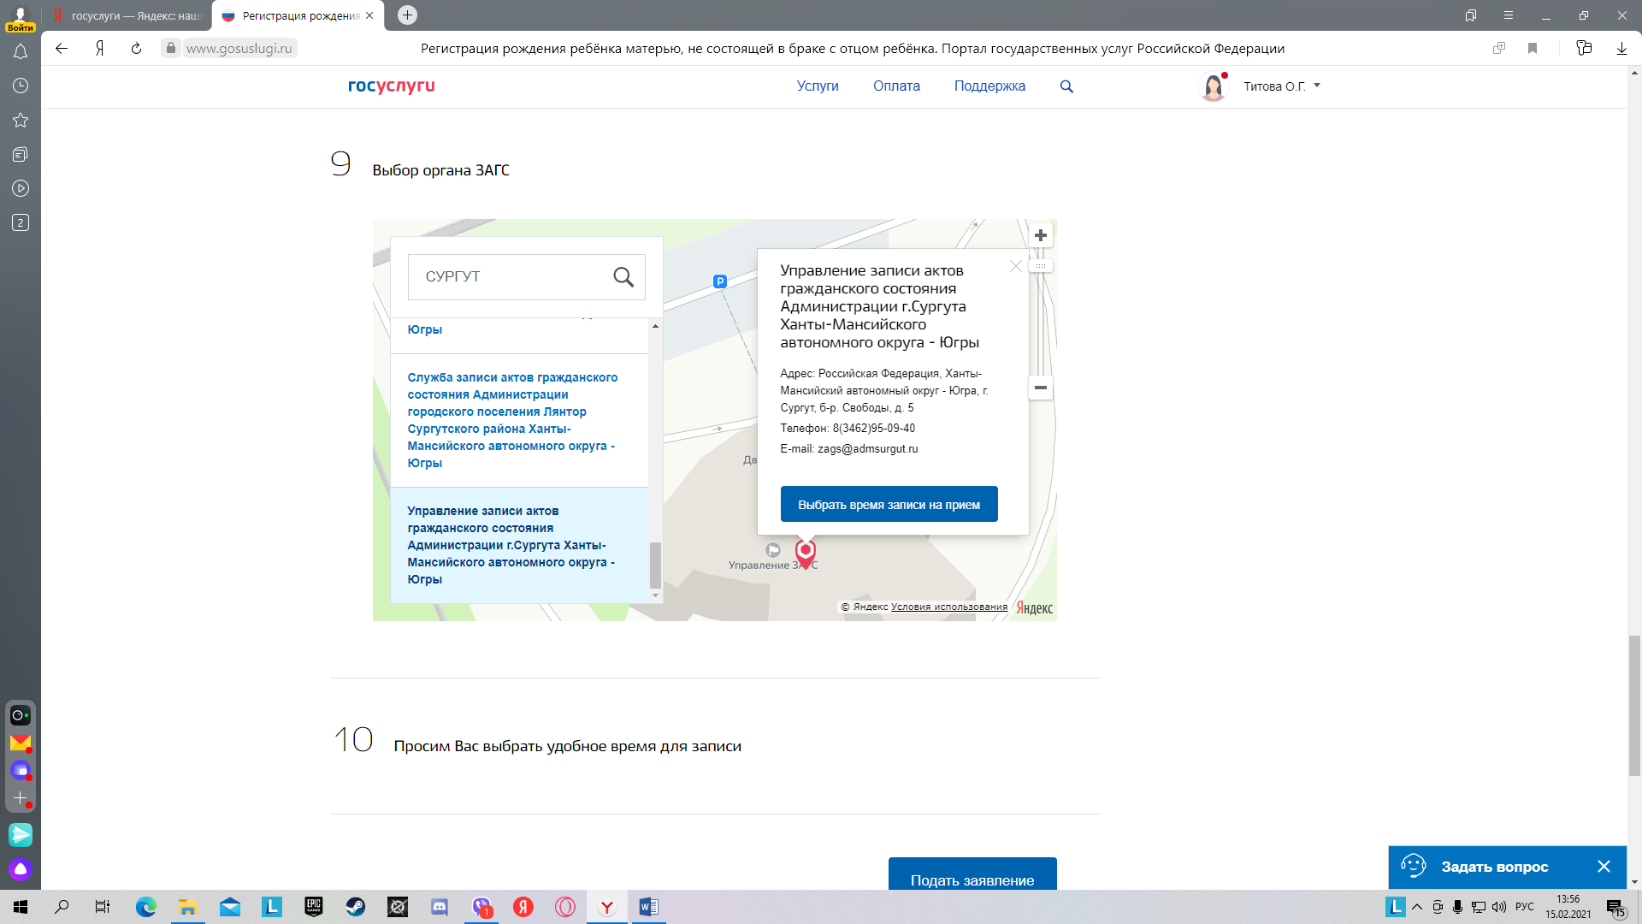

**Шаг 9.** В предоставленном окне выбрать время посещения управления ЗАГС для получения свидетельства о рождении.



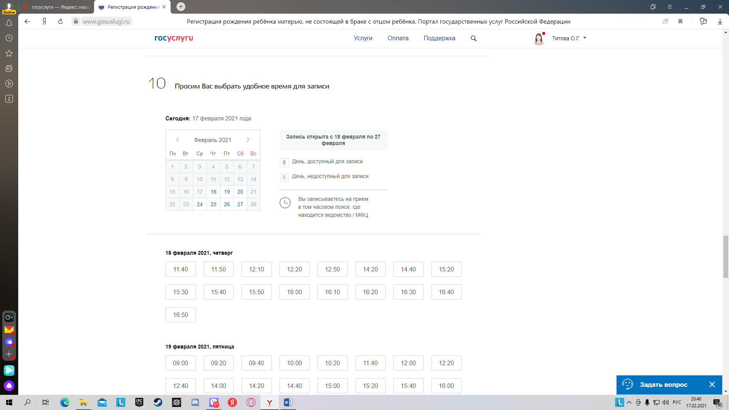

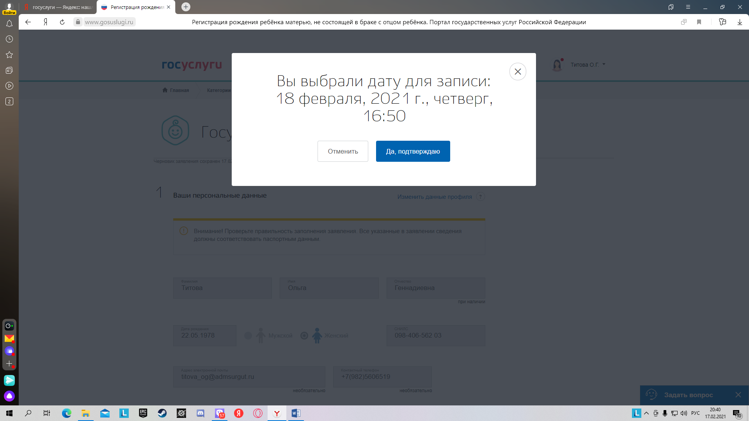

Подтверждение брони времени. Время для заполнения формы и подтверждения брони времени ограничено, 4 часа.

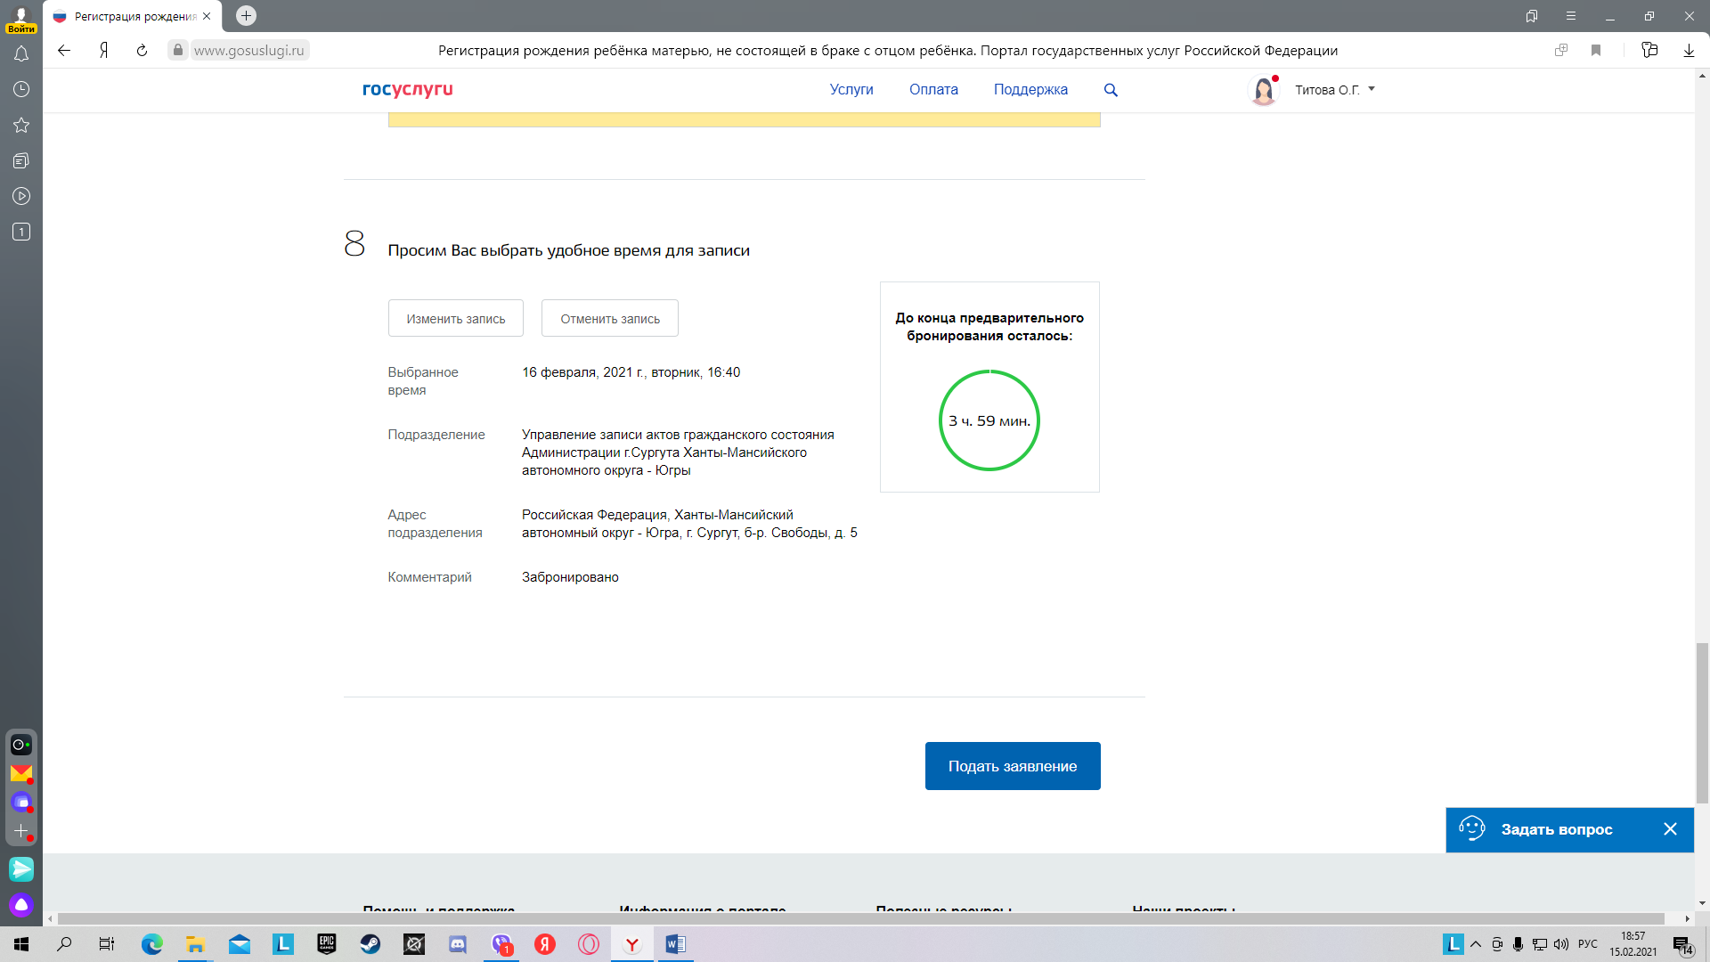

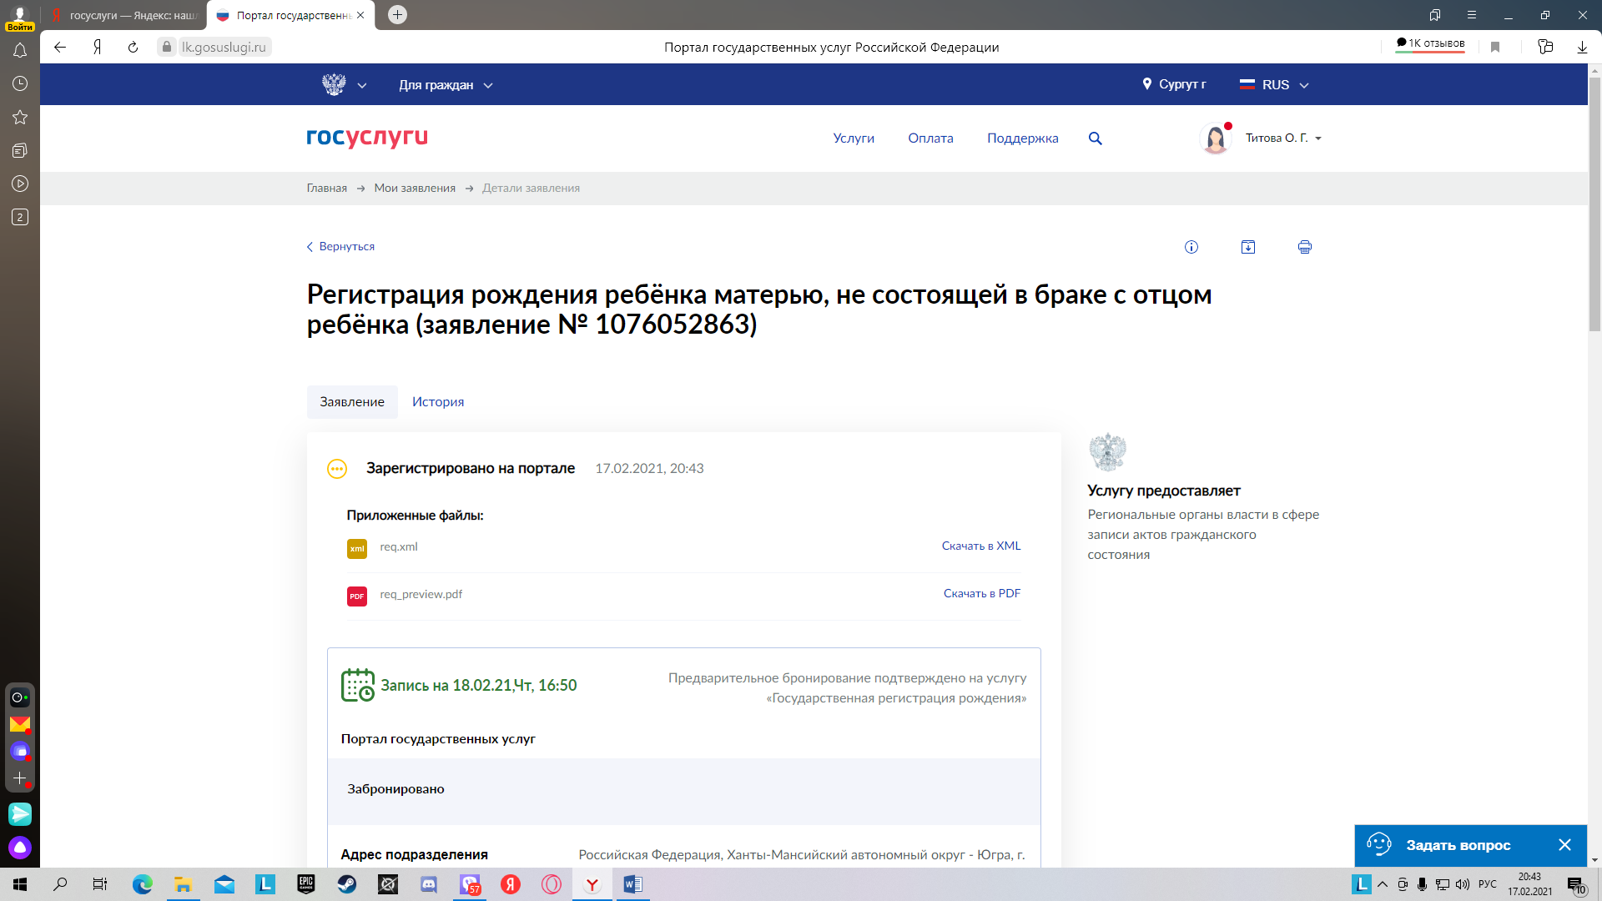

**Шаг 11. На адрес Вашей электронной почты поступит сообщение.**

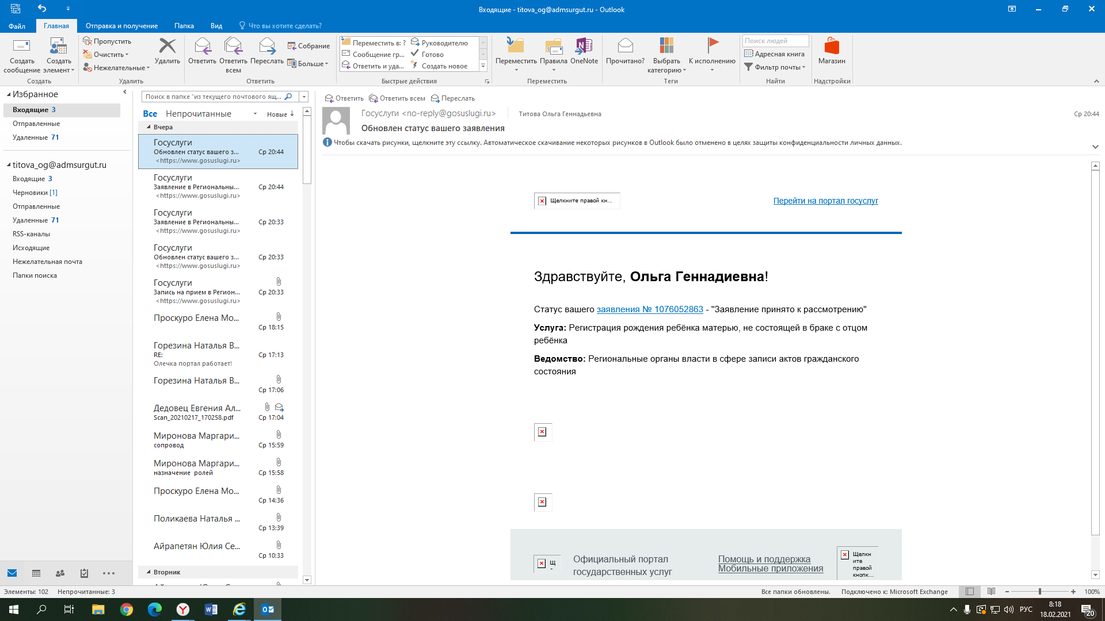

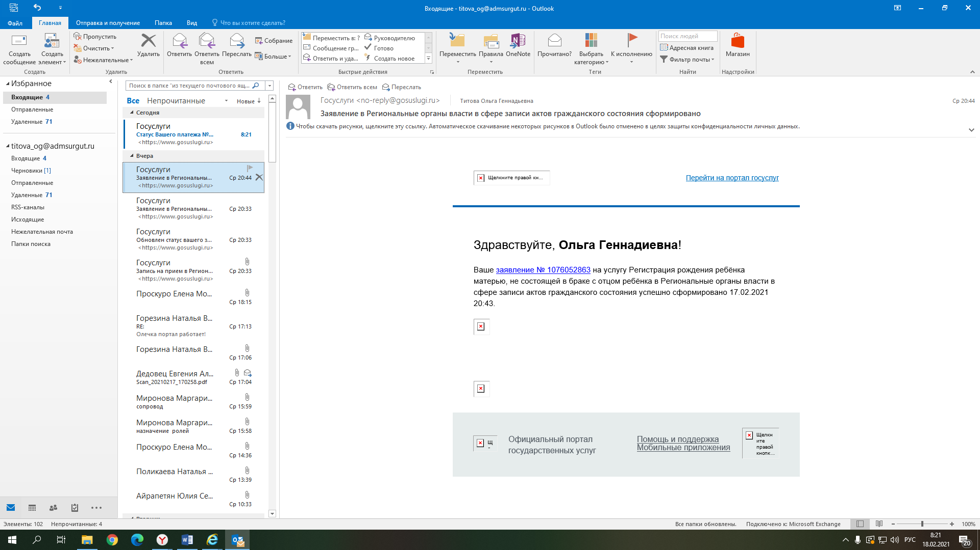

**ВАЖНО!** Наличие в «Истории» такого знака 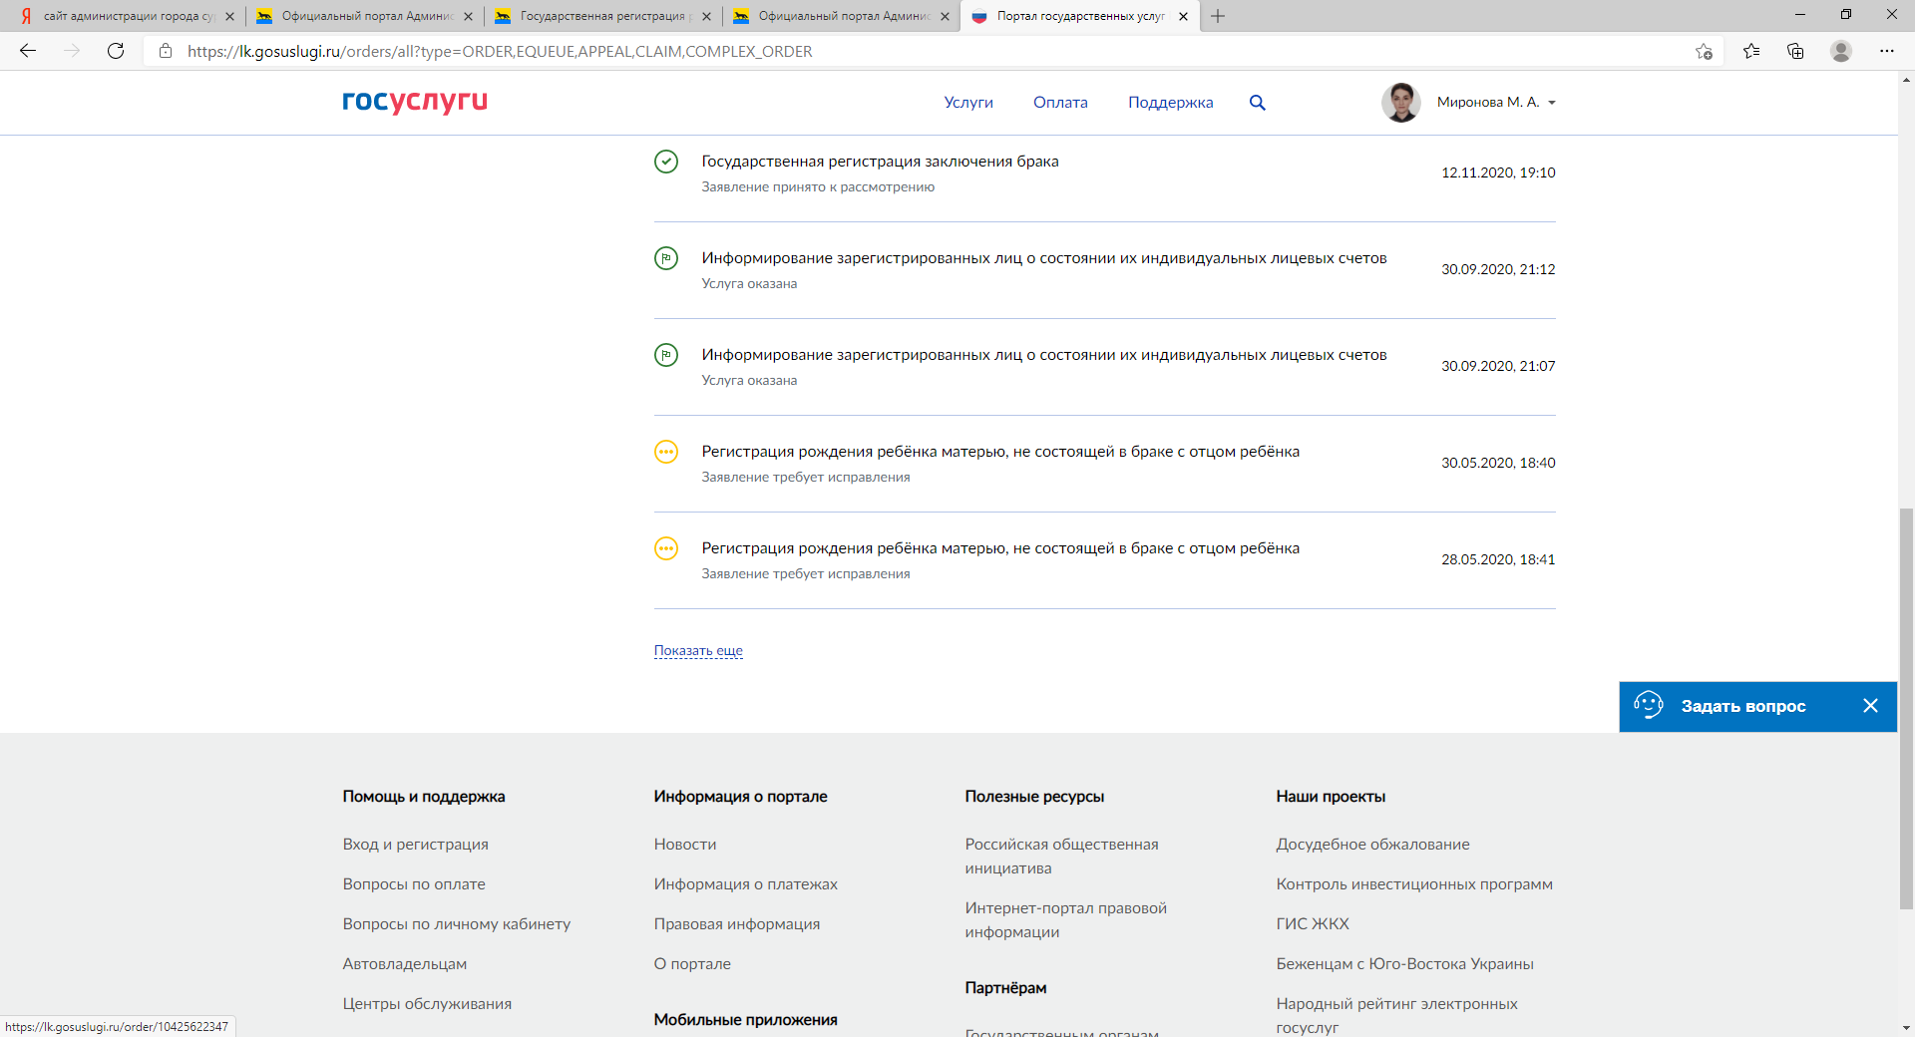 свидетельствует о том, что что-то пошло не так. И Ваше заявление не отправлено в ведомство. Убедитесь, что электронное заявление не требует корректировки и не находится в «Черновиках» как заявление, требующее корректировки.